|  |  |
| --- | --- |
| File Name: | RT1061bootloader使用流程 |
| File No. | 待分配 |
| Version: | V1.0.0 |

**Without authorization, dissemination and duplication of the content**

**of this article are strictly prohibited. Violators must be prosecuted.**

编制与审核

|  |  |  |  |  |  |
| --- | --- | --- | --- | --- | --- |
| 编 制： | 任湘辉 | 签 名： |  | 日 期 |  |
| 校 核： | 王 兵 | 签 名： |  | 日 期 |  |
| 审 核： | 董 敏 | 签 名： |  | 日 期 |  |
| 安 全： | / | 签 名： |  | 日 期 |  |
| 确 认： | / | 签 名： |  | 日 期 |  |
| 批 准： | 唐 伟 | 签 名： |  | 日 期 |  |

文件变更履历记录

| **版本号** | **作 者** | **日 期** | **修改说明** | **安全评估** |
| --- | --- | --- | --- | --- |
| V1.0.0 | 孙宇尧 | 2023/9/28 | File Create |  |
|  |  |  |  |  |
|  |  |  |  |  |
|  |  |  |  |  |
|  |  |  |  |  |
|  |  |  |  |  |
|  |  |  |  |  |
|  |  |  |  |  |
|  |  |  |  |  |

目录

**1.开发环境的搭建** 4

1.1 软件环境 4

1.2 硬件需求 13

1.3 其他需求 13

**2.使用方法** 14

**1.开发环境的搭建**

1.1 软件环境

1）软件开发环境使用的是keil,版本号5.37(只要是5.0版本以上的都可以，可以去ARM官网下载)。keil安装包放在上级目录下。

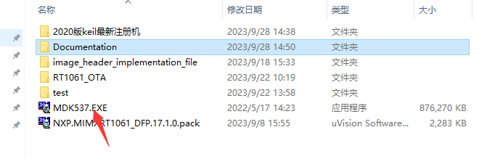

Keil的安装：双击keil安装包，然后一直点击next选项，如果需要申请keil账号，可以随便填写。安装完毕后关闭keil，不需要去下载它推荐的安装包。

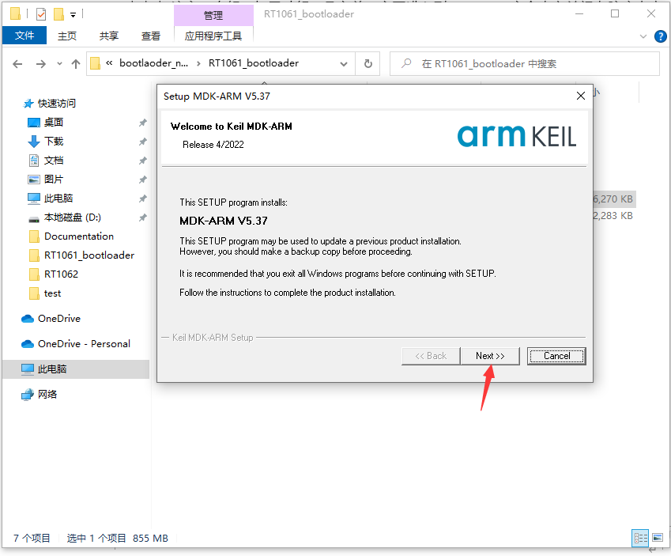

Keil的破解：

注意：在解压打开破解工具之前一定要进入到windows安全中心关闭电脑病毒查杀功能。不然windows系统可能会自动删除破解工具。关闭方法如下：

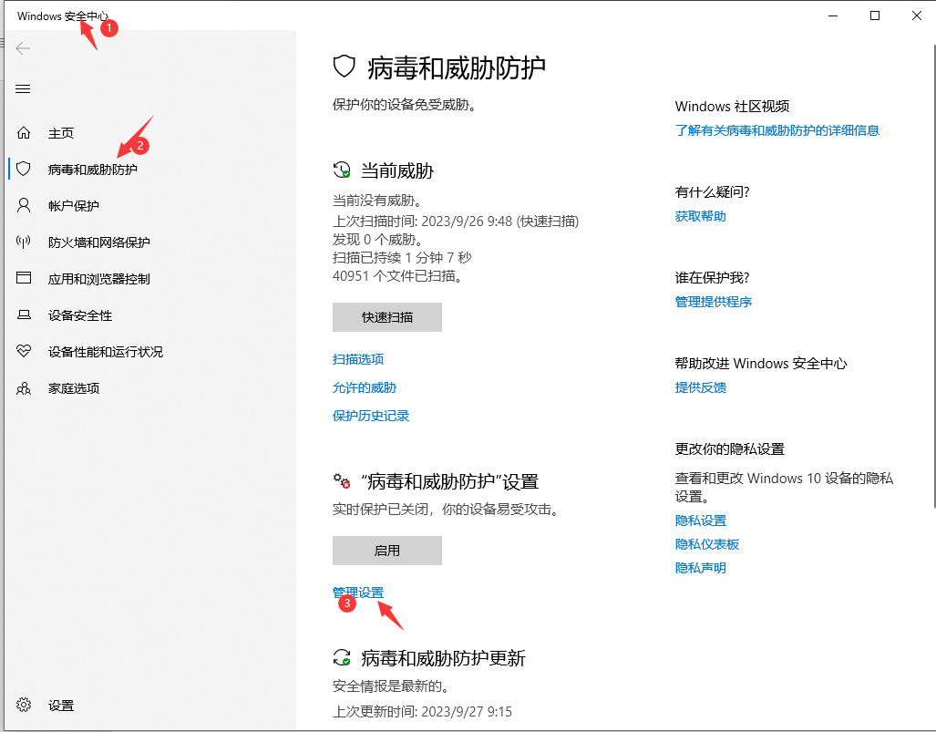

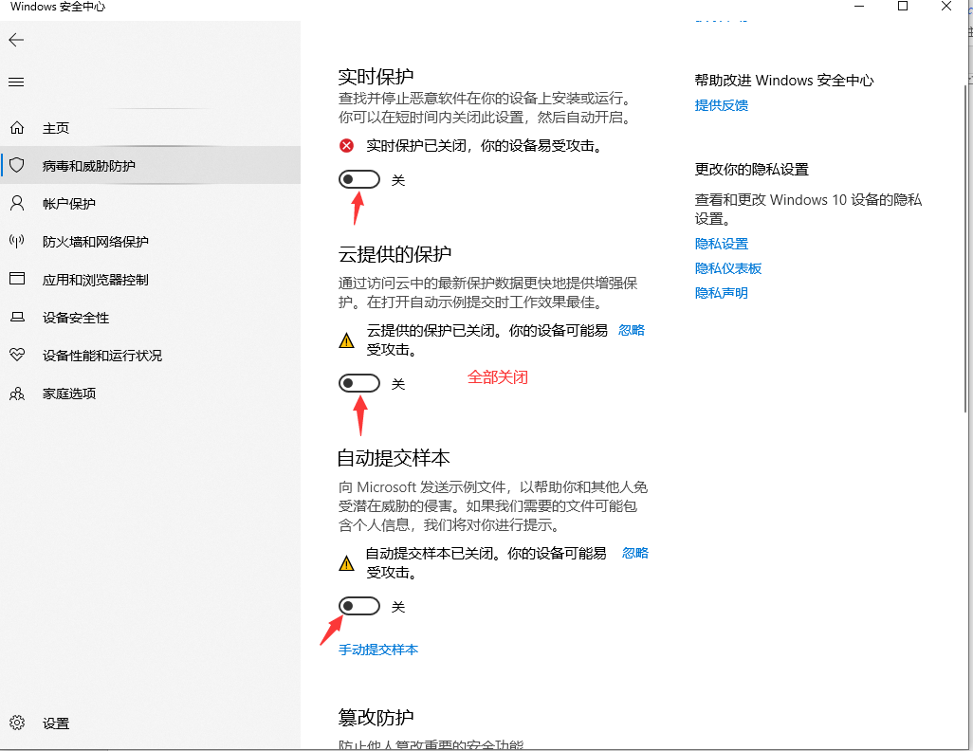

（1）首先以管理员身份打开桌面上的keil

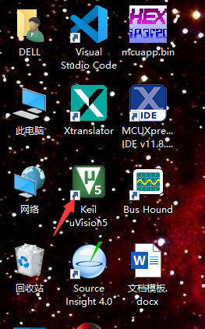

（2）选择菜单栏中“file”中的通行证管理

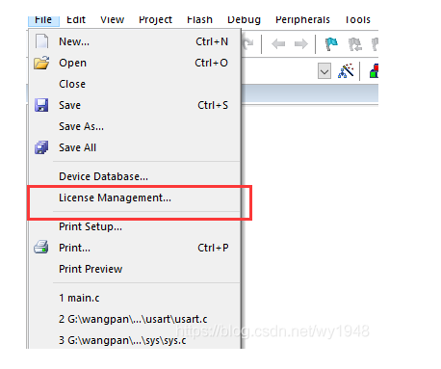

（3）复制CID

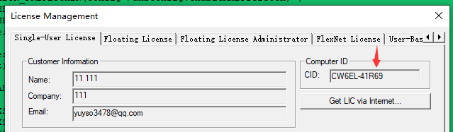

（4）打开破解工具

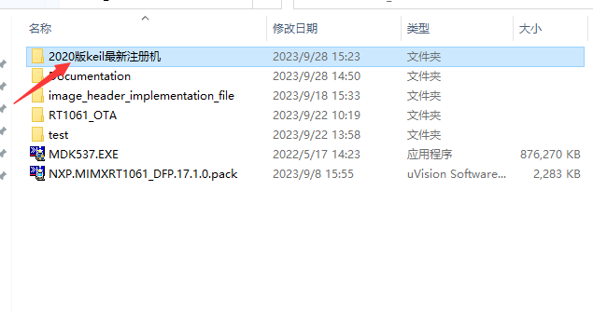

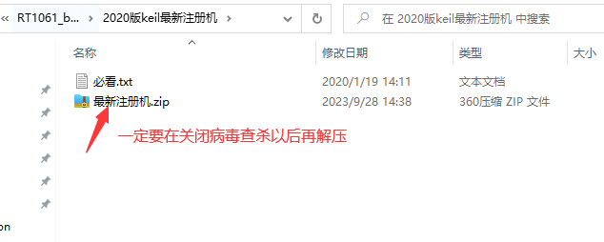

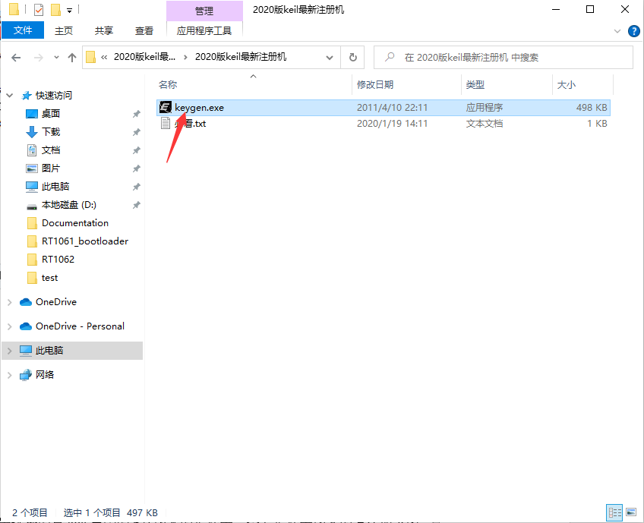

（5）将复制的CID码填入CID框，同时target选择ARM

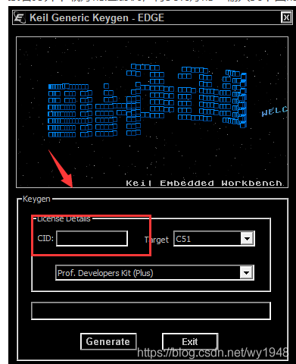

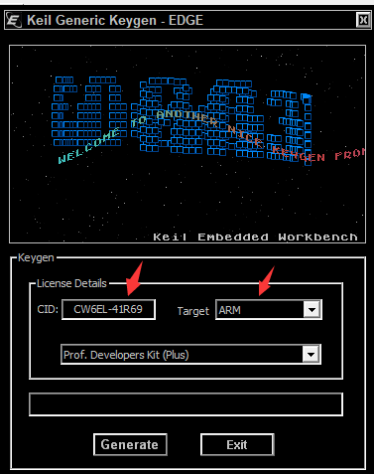

（6）点击Generate生成破解码，注意要多点击几次，建议点击十次以上。

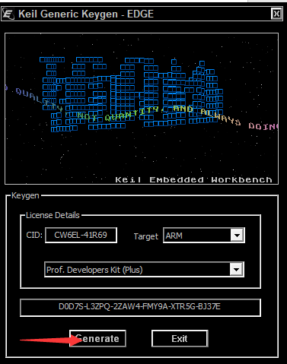

（7）复制破解码并且粘贴到keil通行证管理中，点击ADD LIC。

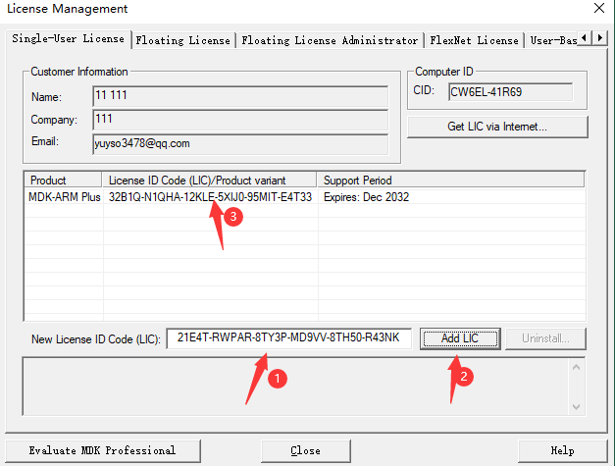

出现步骤3就表明破解成功了。

2）编译器选择的是keil自带的6.0版本的编译器。查看编译器版本的方法如下图：

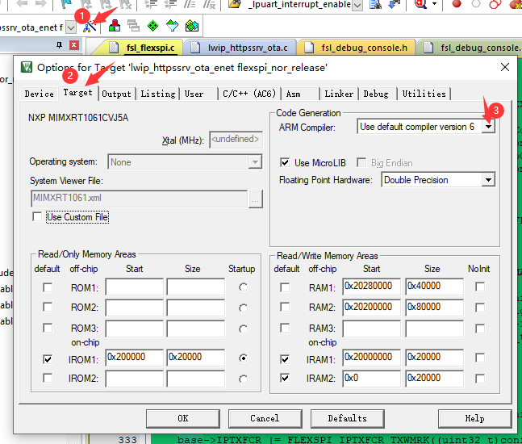

3）芯片固件包使用的是官方RT1061 17.1.0版本的固件包，固件包放在本文件的上一级目录下，下载了keil以后双击即可安装该固件包。

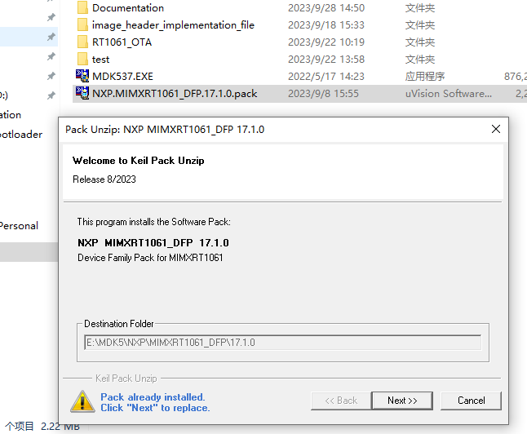

Keil是一个集成化非常高的IDE，只要安装了固件包软件开发环境就搭建好了。

1.2 硬件需求

1）相应的开发板。

2）USB转串口线一根，网线一根。

1.3 其他需求

1）一个串口终端软件，用来观察调试信息。

2）配置主机以太网，如下图：

（1）进入到以太网属性配置界面：

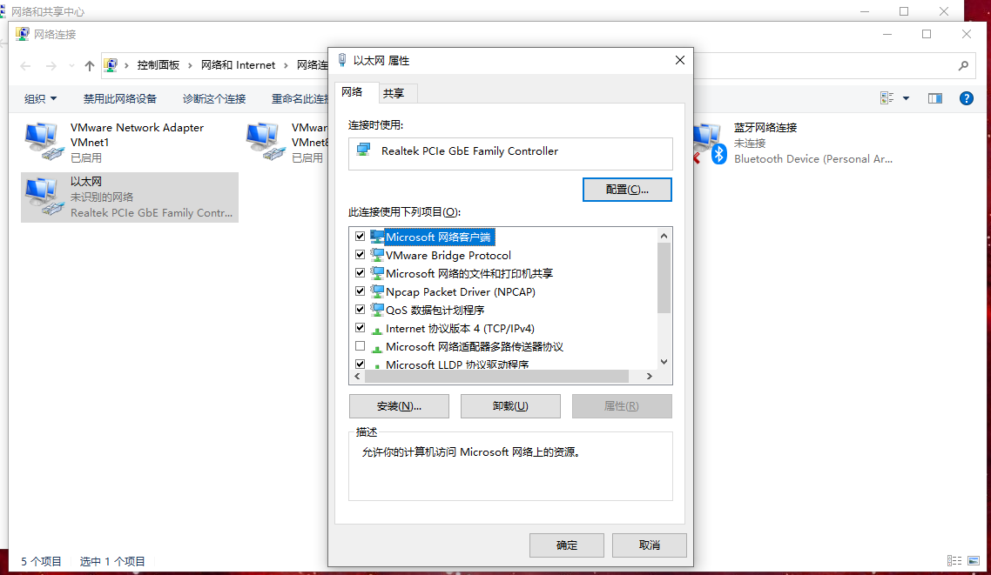

（2）进行ipv4属性配置界面，按照下图进行配置

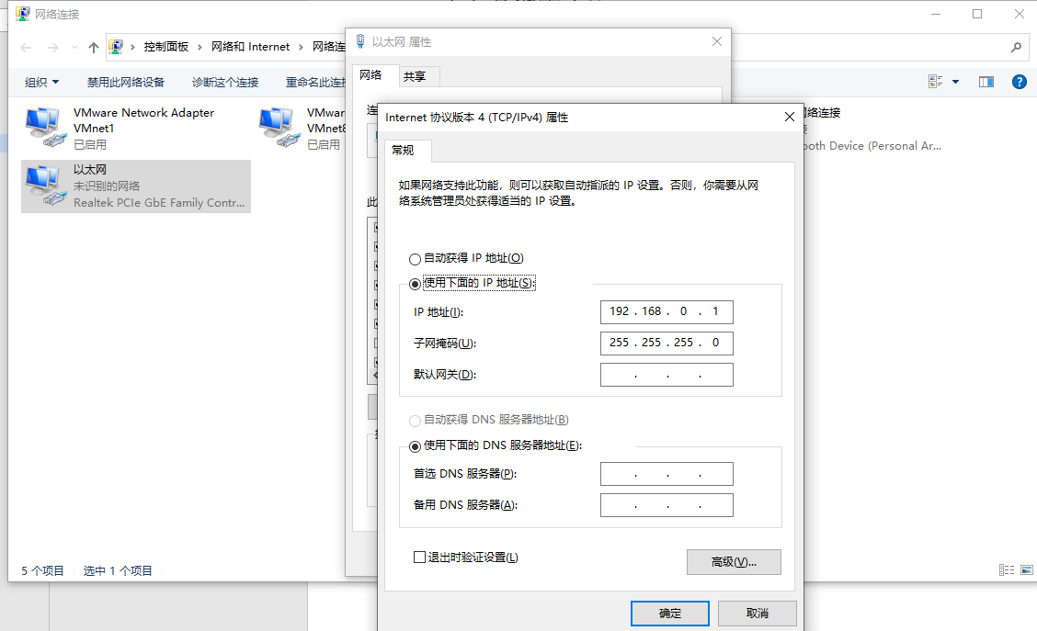

**2.使用方法**

首先打开本文件上一级目录下的RT1061_OTA文件夹，里面存放了两个keil工程，一个是ota的bootloader工程，一个https的bin文件上传工程。

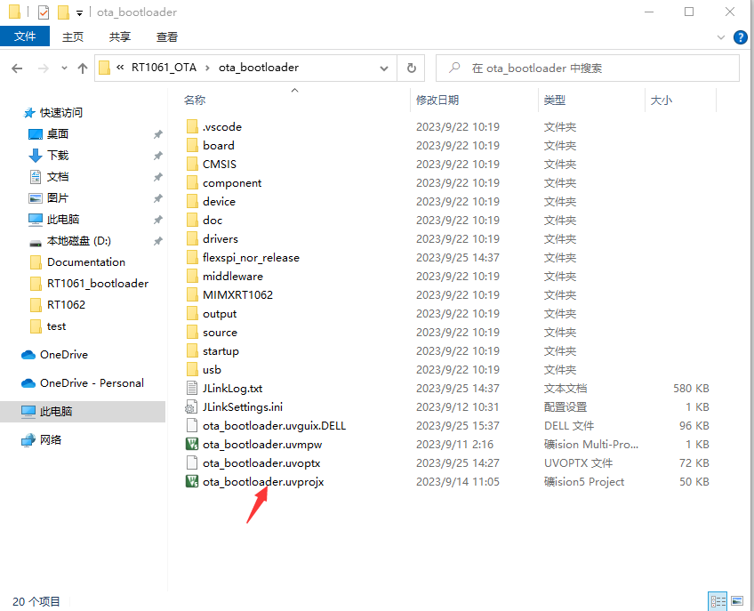

在keil项目中，打开后缀为“uvprojx”的文件即可打开keil工程。

这个两个keil工程使用方法如下:

1）打开keil工程，使用网线将上位机和开发板连接起来，USB转串口线连接开发板和上位机。使用仿真器下载程序到开发板flash：首先点击编译按钮，编译完成以后点击下载按钮，下载完成。需要注意的是首先要下载ota_bootloader工程，然后再下载https工程。编译下载方法如下图：

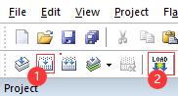

2）下载完成以后程序开始运行，可以看到串口终端打印出了信息，如下图:

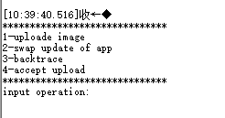

3）通过输入选项，执行相应的操作。

注意：进入到输入选项阶段，如果在大概四到五秒内没有输入选项，程序就会默认输入选项1，继续正常运行。

（1）如果是开发板正常启动不需要任何操作，那么无需输入只需要等一段时间以后，系统就会跳过输入阶段正常继续运行。这样可以避免每次上电以后，如果串口没有输入，程序就会堵塞这里，不能继续执行后面的代码。

（2）如果开发板是第一次下载应用程序，即开发板中只有ota_bootloader和https两个程序，执行以下步骤更新应用程序：

1. 输入操作1，https上传文件程序开始运行，打印出来的调试信息如下：

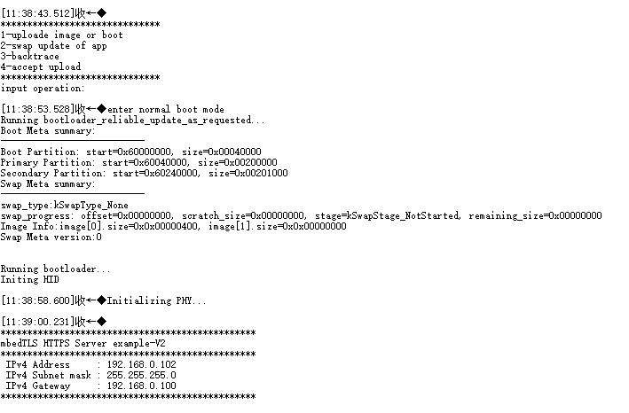

2. 打开一个网页，在网址栏输入：<https://192.168.0.102>，进入到上传应用程序网页。



3. 点击更新选项，进入上传界面

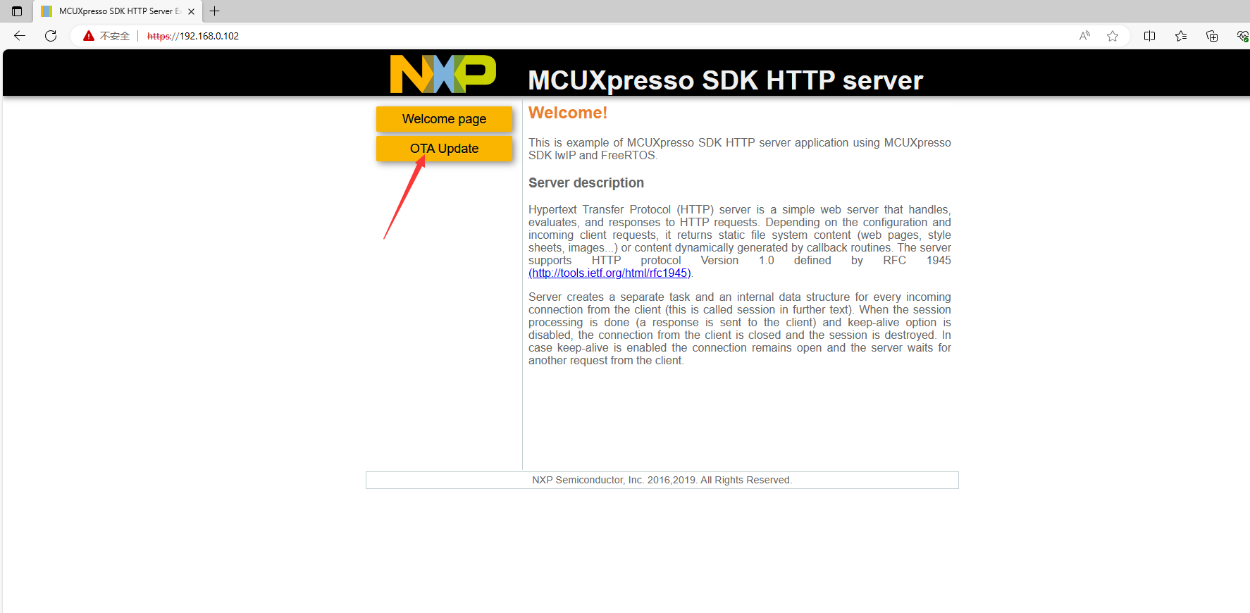

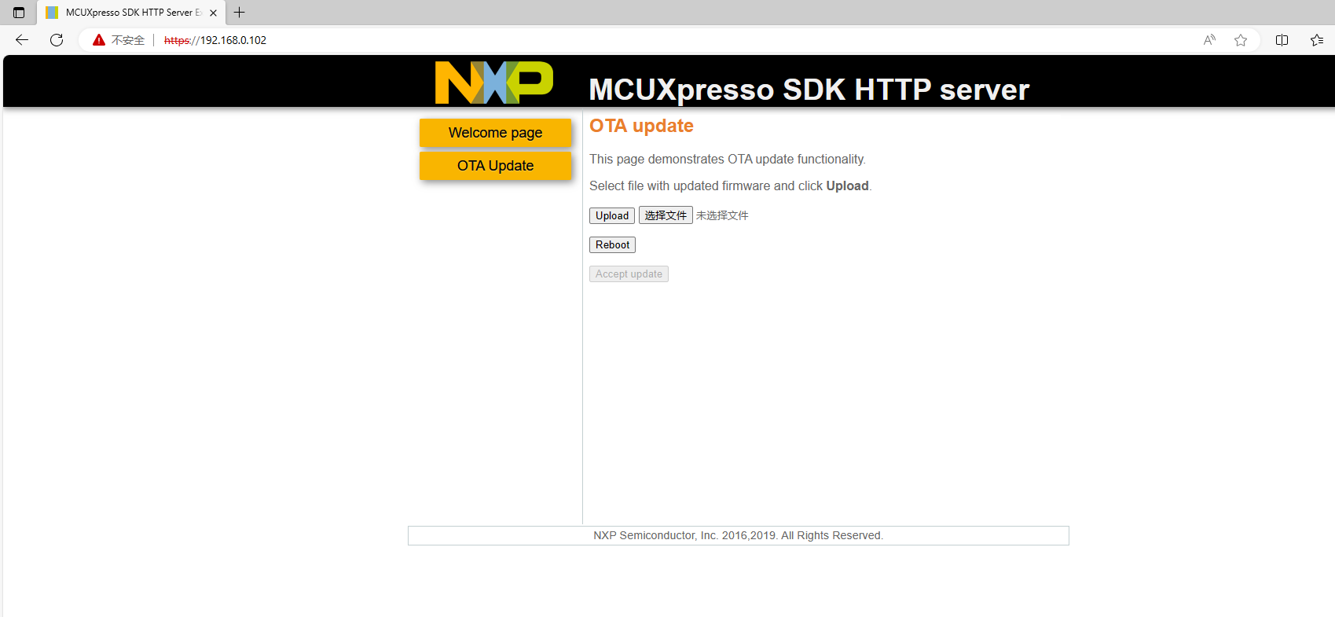

4. 选择需要上传的bin文件，然后点击upload选项。在本文件的上级目录的test文件夹中有一个用于测试的点灯的bin文件，可以选择这个bin文件来进行测试。

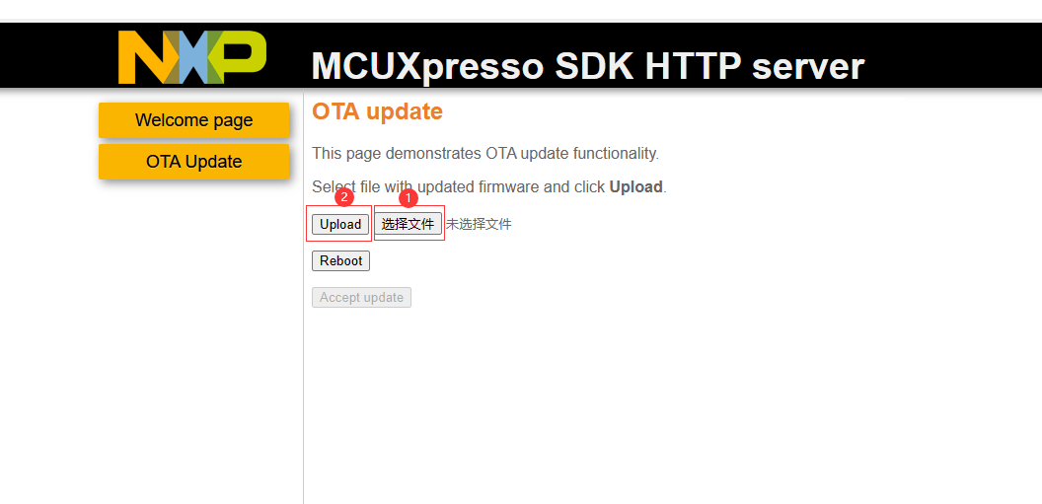

5.下载完成以后串口终端会有相应的调试信息。到这里需要更新的应用程序就上传完成了。

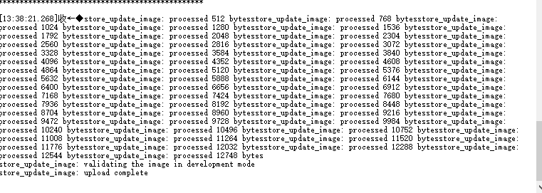

6.上传完毕以后，开发板重新上电，在串口终端选择选项2，观察串口打印的信息，应用程序切换完成。

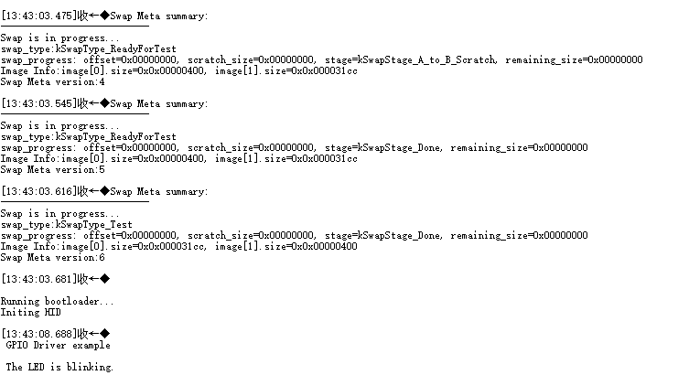

7.切换完成以后，开发板再次重新上电，串口终端中输入选项4，应用程序更新完成。

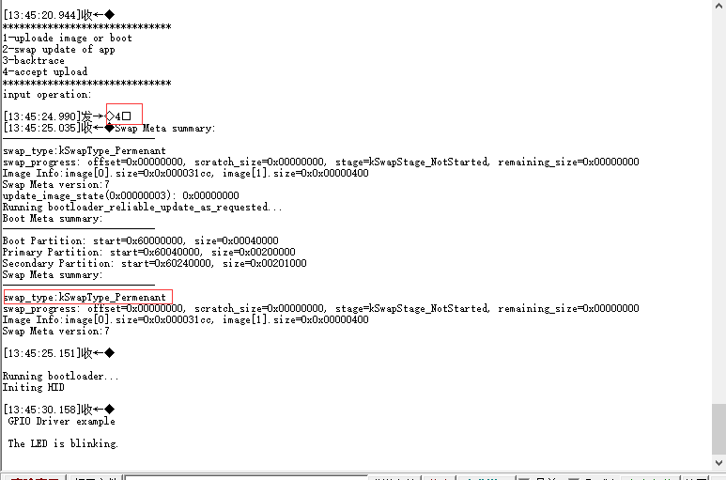

当第一次接收应用程序时，程序更新过程为：1->进入到https_ota文件上传应用程序->上传完成以后重新上电->2->（观察串口终端信息的打印，交换完成以后重新上电。在这一步可以观察更新的应用程序的运行情况。）->4->更新完成。

如果开发板有已经在运行的应用程序（即开发板中有三个程序），需要对应用程序进行更新，进行以下操作：

1.开发板上电以后选择选项3，串口终端将会打印相应的调试信息。

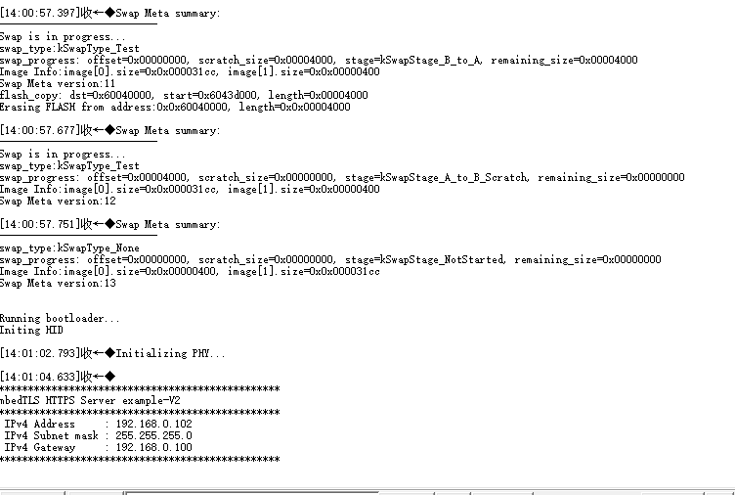

2.按照上面相同的步骤进入网页，进入到上传文件界面。

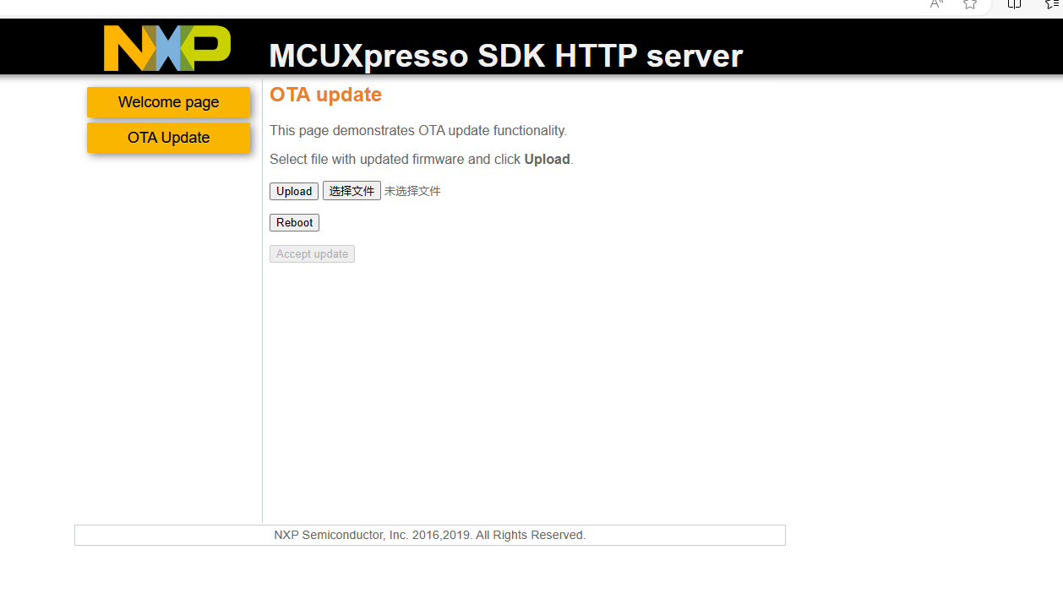

3.同样先选择文件，然后点击upload按钮。在本文件的上级目录的test文件夹中，有一个串口输出的bin文件可以用于测试。选择串口测试bin文件，点击下载。

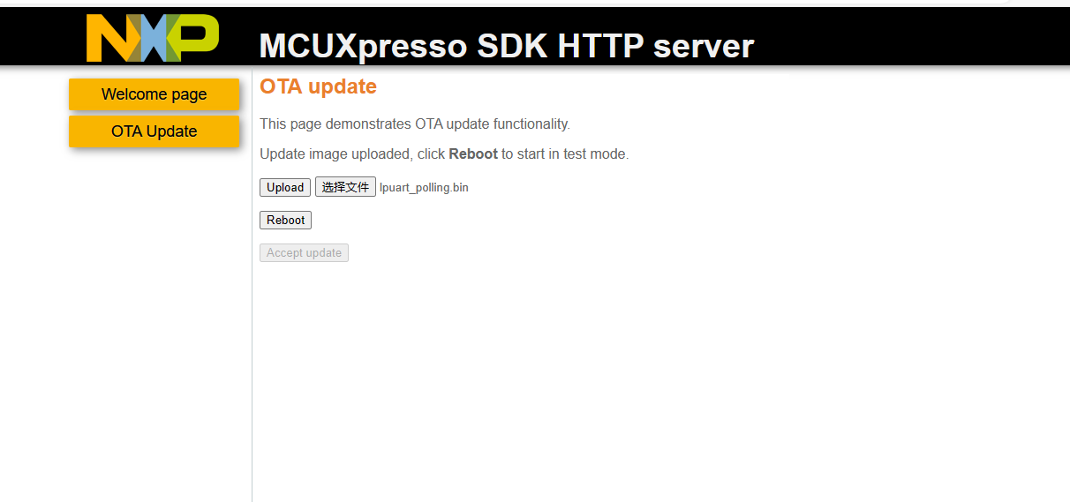

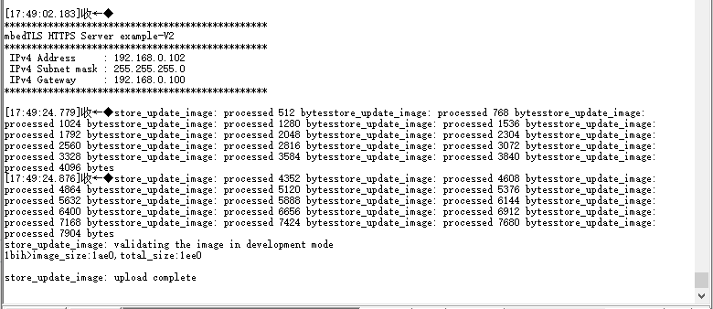

4.上传完成以后，重新上电，选择选项2，观察串口调试信息。

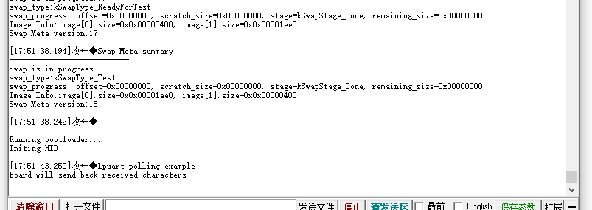

可以看到串口程序已经开始运行。

5.重新上电，选择选项4，更新完成。

当flash有运行的应用程序时，更新过程：3->(进入到https_ota程序，上传更新的应用程序)->上传完成后重新上电->2->(观察串口终端，交换完成以后，重新上电)->4->更新完成。